**Председатель Контрольно-счетной палаты Талдомского городского округа принял участие в заседании Совета депутатов**

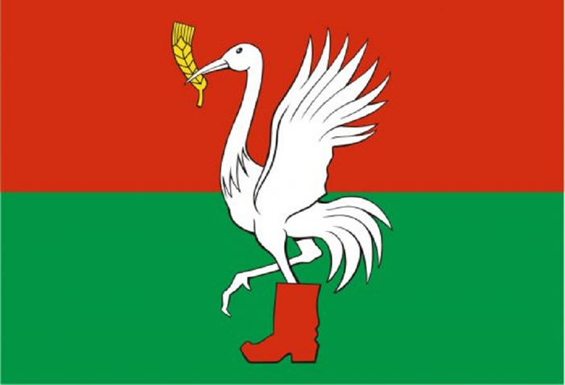

25 сентября 2025 года состоялось очередное заседание Совета депутатов Талдомского городского округа под председательством Михаила Ивановича Аникеева, в котором принял участие председатель Контрольно-счетной палаты Талдомского городского округа Московской области Любшев Михаил Александрович.

В соответствии с повесткой дня были рассмотрены вопросы:

1. О внесении изменений и дополнений в решение Совета депутатов от 19 декабря 2024 г. № 113 «О бюджете Талдомского городского округа на 2025 год и плановый период 2026 и 2027 годов».

2. О прекращении полномочий старосты д. Измайлово Талдомского городского округа и избрании нового.

3. О согласовании передачи помещений в безвозмездное пользование федерального государственного казенного учреждения «Управление вневедомственной охраны войск национальной гвардии Российской Федерации по Московской области».

4. О внесении изменений в прогнозный План приватизации имущества, находящегося в собственности Талдомского городского округа Московской области, на 2025-2027 годы, утвержденный решением Совета депутатов Талдомского городского округа Московской области № 119 от 19.12.2024 г.

5. О согласовании принятия из собственности Московской области в муниципальную собственность движимого имущества.

6. Награждение.

7. О согласовании принятия в муниципальную собственность Талдомского городского округа движимого имущества.

8. О внесении изменений и дополнений в Правила благоустройства Талдомского городского округа Московской области, утвержденные решением Совета депутатов Талдомского городского округа Московской области от 29.10.2020 г. № 79.

9. Об утверждении Положения о порядке проведения конкурса по отбору кандидатур на должность главы Талдомского городского округа.

10. О делегировании представителя Молодежного парламента при Совете депутатов Талдомского городского округа Московской области в состав Московского областного молодежного парламента.

11. Разное.

К заседанию Совета депутатов Контрольно-счетной палатой Талдомского городского округа было подготовлено Заключение по результатам экспертизы проекта решения Совета депутатов Талдомского городского округа «О внесении изменений и дополнений в решение Совета депутатов от 19 декабря 2024 г. №113 «О бюджете Талдомского городского округа на 2025 год и на плановый период 2026 и 2027 годов».

По всем вопросам повестки дня заседания Совета депутатов Талдомского городского округа были приняты решения.